Liebe Kinder, liebe Familien,

wir möchten euch in diesem Jahr die Möglichkeit geben, euren eigenen Kreuzweg zu Ostern zu gestalten. Die benötigten Materialien befinden sich in deiner Ostertüte. Zusätzliches Material und Unterstützung findest du in diesem Moodlekurs:

(Platz für QR-Code zum Kurs)
https://link-zum-moodlekurs.de ;-)
Ob du die Aufgaben vor den Ferien oder an den entsprechenden Tagen in den Osterferien erledigst, darfst du selbst entscheiden.
Bitte lade ein Foto deines gestalteten Kreuzweges bis zum 14.04.2021 im Osterkurs hoch! Die schönsten Lernprodukte werden nach den Ferien prämiert!
In deiner Ostertüte erhältst du 4 Wegteile (Palmsonntag, Gründonnerstag, Karfreitag, Ostersonntag), die du zu einem langen Weg zusammenfügen und aufkleben sollst. Zu jedem der 4 Tage gibt es einen passenden Text. Klebe den Text unter die passende Überschrift.
Außerdem findest du zu jedem der 4 Tage einen Gegenstand in der Ostertüte. Diesen kannst du (nachdem du ihn gebastelt hast) auf die passende Stelle des Weges legen.

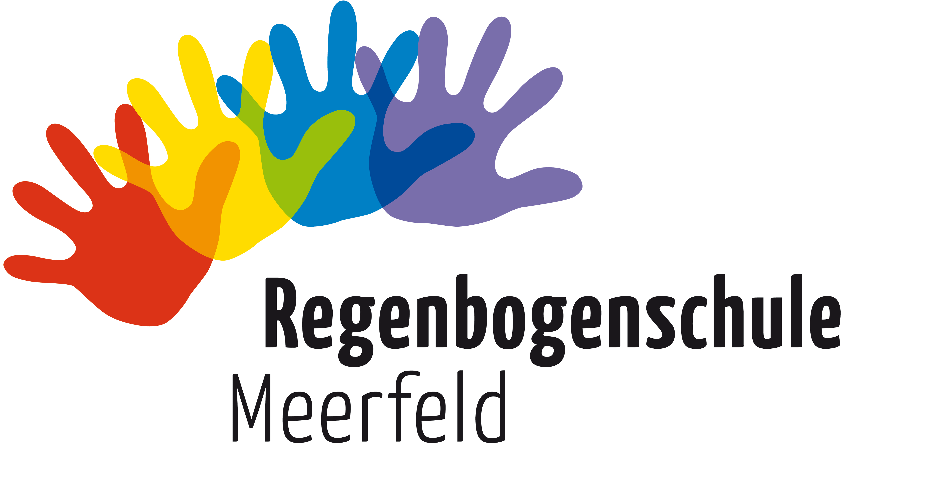
Wir wünschen dir und deiner Familie ein schönes Osterfest!

Deine Lehrerinnen der Regenbogenschule

